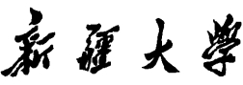

实验报告

（__2023__/__2024__学年第二学期）

课程名称： | 计算机网络原理实验
学 院： | 计算机科学与技术学院
专业班级： | 计算机22-2
姓 名： | 严从营
指导教师： | 冯龛

实验六：传输控制协议（TCP）（2小时）
一、实验目的
1. 掌握TCP协议的报文格式
2. 掌握TCP连接的建立和释放过程
3. 掌握TCP数据传输中编号与确认的过程
4. 掌握TCP协议校验和的计算方法
5. 理解TCP重传机制
二、实验步骤
练习：察看TCP连接的建立和释放
各主机打开工具区的“拓扑验证工具”，选择相应的网络结构，配置网卡后，进行拓扑验证，如果通过拓扑验证，关闭工具继续进行实验，如果没有通过，请检查网络连接。
本练习将主机A和B作为一组，主机C和D作为一组，主机E和F作为一组。现仅以主机A、B为例，其它组的操作参考主机A、B的操作。
1. 主机B启动协议分析器捕获数据，并设置过滤条件（提取TCP协议）。
主机B在命令行下输入：netstat -a -n命令来查看主机B的TCP端口号。
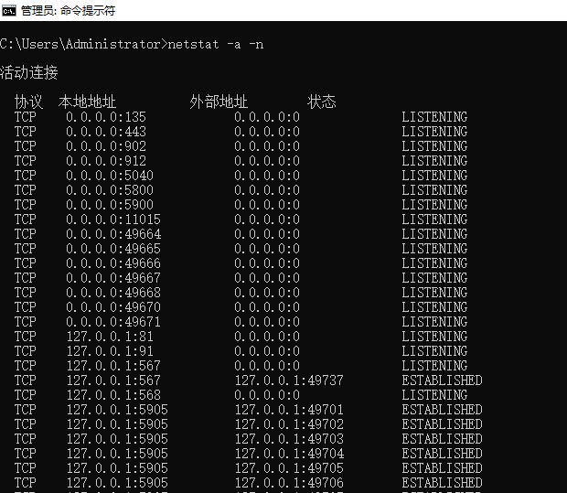
图1: 查看端口号
2. 主机A启动TCP工具连接主机B。
主机A启动实验平台工具栏中的“TCP工具”。选中“客户端”单选框，在“地址”文本框中填入主机B的IP地址，在“端口”文本框中填入主机B的一个TCP端口，点击[连接]按钮进行连接。
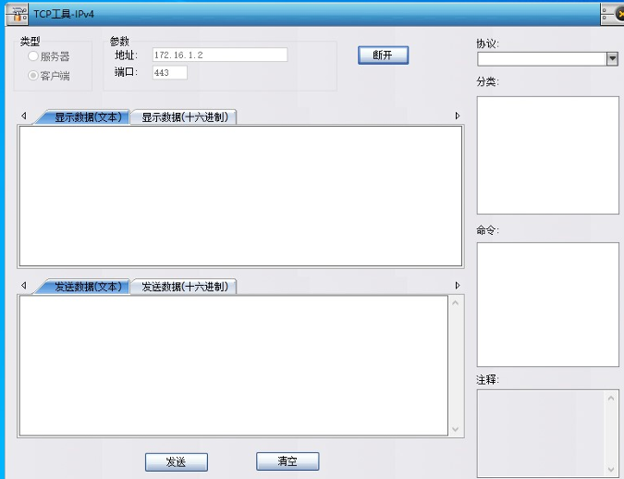
图2: TCP 连接工具进行连接
3. 察看主机B捕获的数据，填写下表。
表7-3 实验结果
字段名称 | 报文1 | 报文2 | 报文3
序列号 | 0 | 0 | 1
确认号 | 0 | 1 | 1
ACK | 0 | 301246943 | 2907672775
SYN | 301246943 | 2907672775 | 3012464944

【问题】TCP连接建立时，前两个报文的首部都有一个“最大字段长度”字段，它的值是多少？作用是什么？结合IEEE802.3协议规定的以太网最大帧长度分析此数据是怎样得出的。
【答】补充内容非常详细地解释了MSS（Maximum Segment Size）及其计算方法。以下是对补充内容的简要总结和进一步的解释：
MSS的定义和作用
MSS是TCP选项字段中的一个参数，用于指定发送方期望接收的最大TCP段的数据部分的大小，以字节为单位。MSS的值不包括TCP首部和IP首部。MSS的主要作用是确保TCP段的大小在底层网络的最大传输单元（MTU）范围内，从而避免IP分片，提高传输效率。
MSS的计算
MSS的值由以下公式计算得出：
MSS=MTU−TCP首部长度−IP首部长度
对于标准的以太网，MTU通常是1500字节，而TCP首部和IP首部的总长度为40字节（各20字节）。因此，常见的MSS值为：
MSS=1500−20−20=1460字节
IEEE 802.3协议中的以太网帧长度
根据IEEE 802.3协议，标准的以太网最大帧长度是1518字节（不包括以太网的前导码和帧间隙）。这个最大帧长度包括以下部分：
目的地址：6字节
源地址：6字节
类型/长度字段：2字节
数据字段：最大1500字节
帧校验序列（FCS）：4字节
总结，MSS的值是根据链路层的MTU来计算的。
对于标准以太网：
以太网最大帧长度：1518字节
以太网数据字段最大长度（MTU）：1500字节
TCP首部和IP首部总长度：40字节（20字节TCP首部 + 20字节IP首部）
因此，计算得出的MSS值为：
MSS=1500−40=1460字节
这个MSS值表示发送方希望接收的最大TCP数据段的大小是1460字节，这样可以确保每个TCP段在链路层传输时不会超过MTU，从而避免数据分片，提高传输效率。
4. 主机A断开与主机B的TCP连接。
5. 察看主机B捕获的数据，填写下表。

表7-4 实验结果
字段名称 | 报文4 | 报文5 | 报文6 | 报文7
序列号 | 1 | 1 | 1 | 2
确认好 | 1 | 2 | 2 | 2
ACK | 3012464944 | 2907672777 | 2907672777 | 3012464944
FIN | 1 | 0 | 1 | 0

【问题】结合步骤3、5所填的表，理解TCP的三次握手建立连接和四次握手的释放连接过程，理解序号、确认号等字段在TCP可靠连接中所起的作用。
【答】
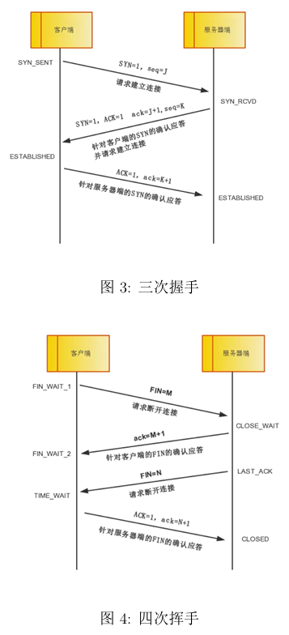
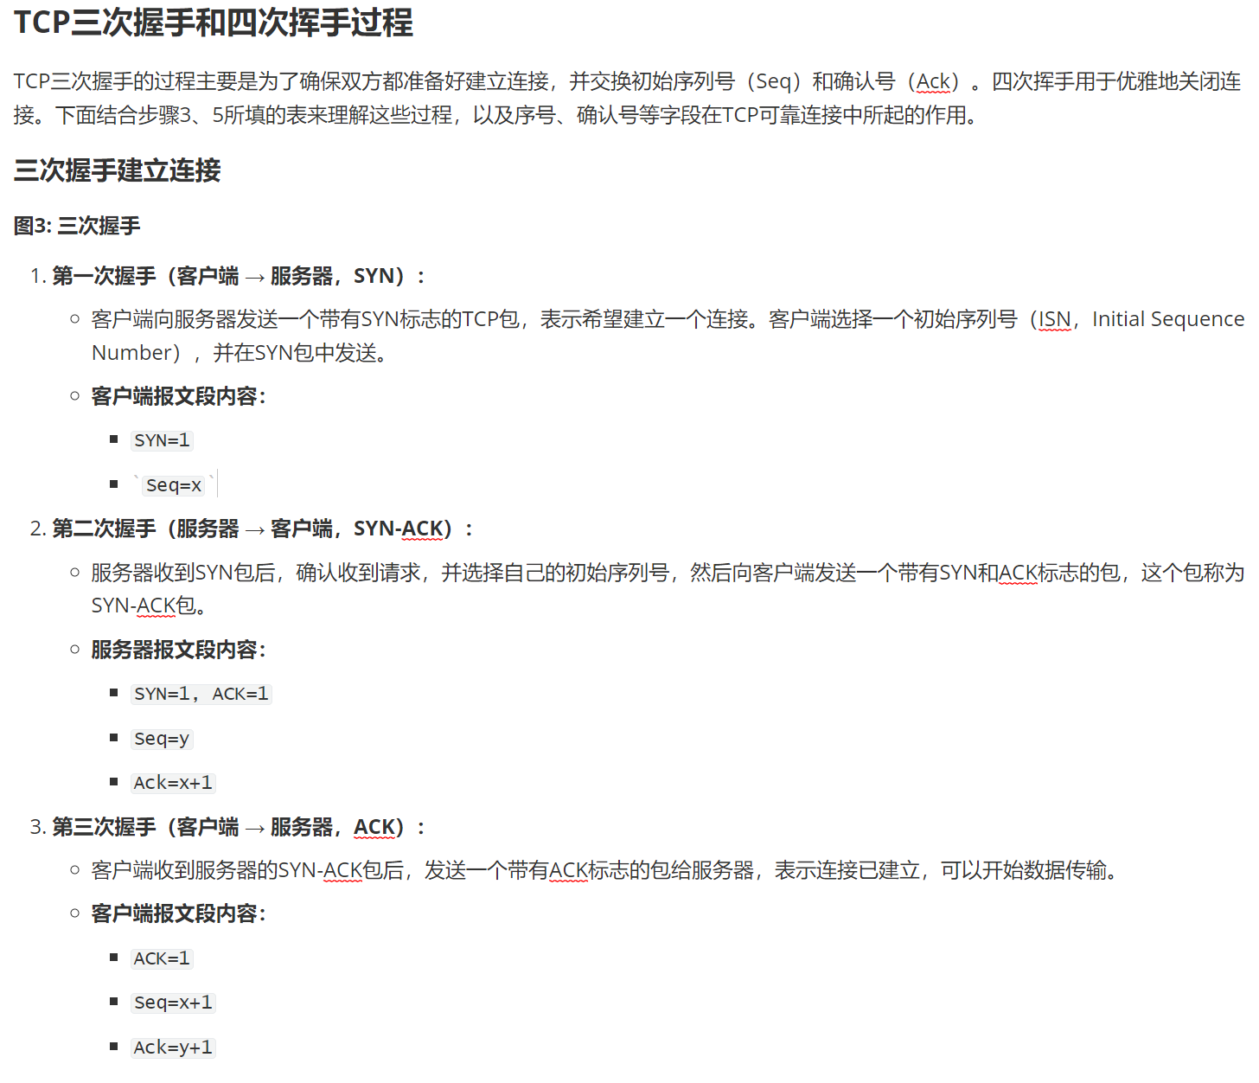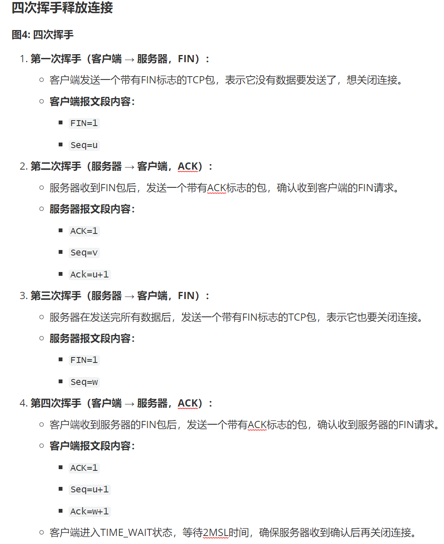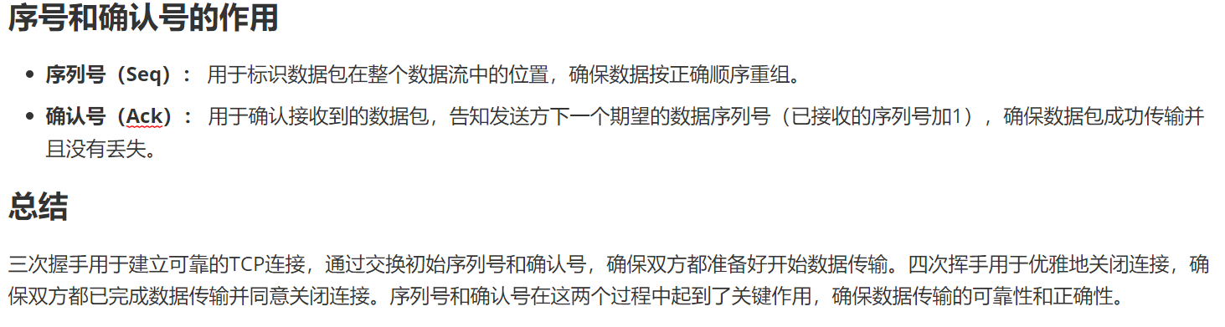
4. 察看主机B、C、D、E、F上的“UDP工具”接收的信息。
【问题】哪台主机能够接收到主机A发送的UDP报文？
【答】在主机A发送UDP报文的实验中，如果目标IP地址是主机B的IP地址，那么只有主机B能够接收到该报文。通过在主机B上使用协议分析器捕获数据，可以验证这一点。如果目标是广播地址，则同一子网内的所有主机（B、C、D、E、F）都能接收到报文。
5. 察看协议分析器上捕获的UDP报文，并回答以下问题：
【问题】主机A发送的报文的目的MAC地址和目的IP地址的含义是什么？
【答】主机A发送的报文的目的MAC地址用于在本地局域网内定位目标主机的网卡，目的IP地址用于在整个网络中定位目标主机，以确保报文能够正确传递到目标设备。

三、实验结果与数据
蓝色区域为信息
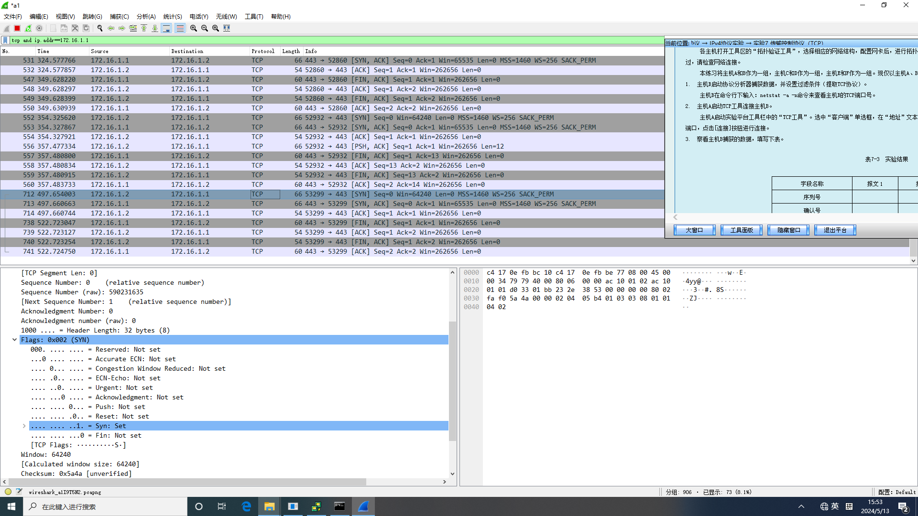
第一次握手

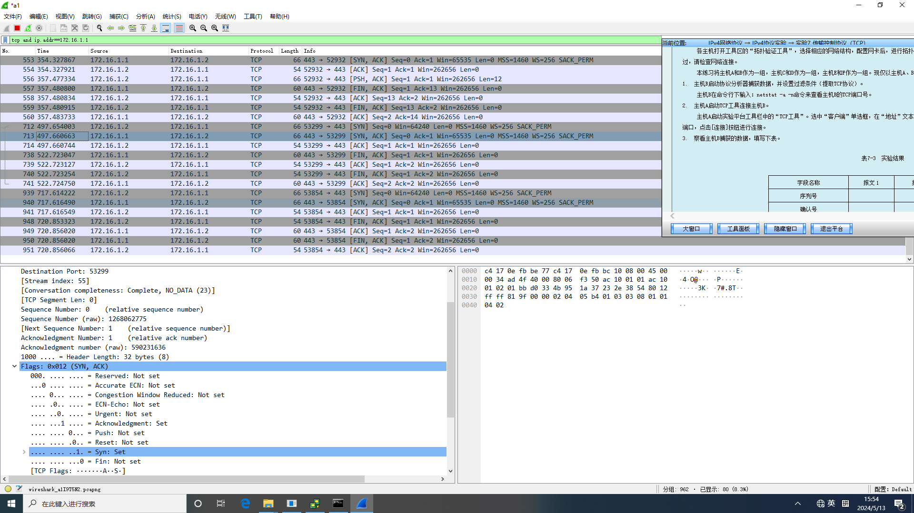
第二次握手

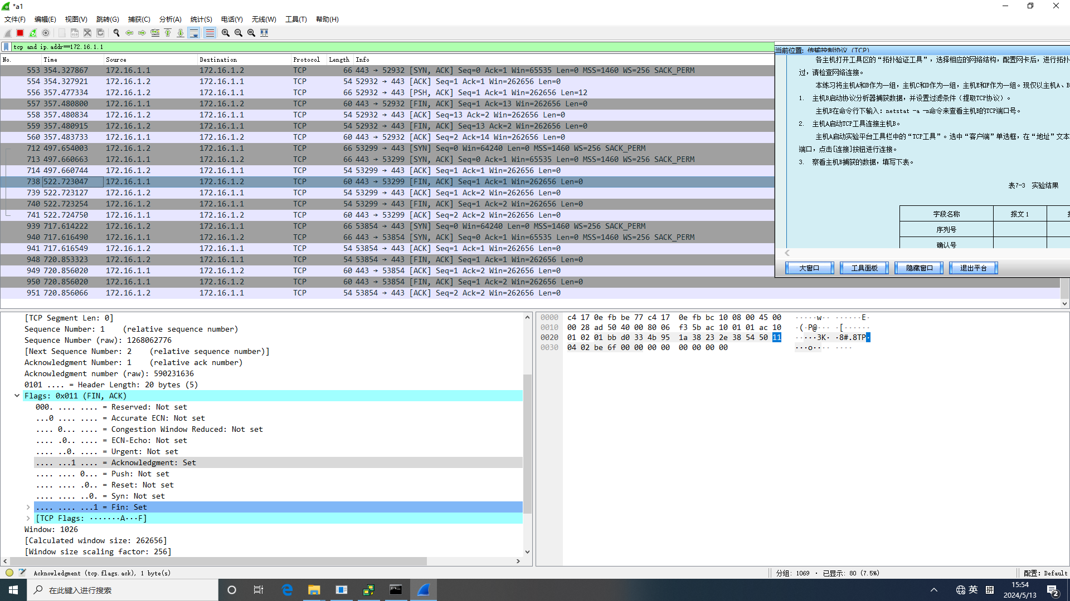
第三次握手

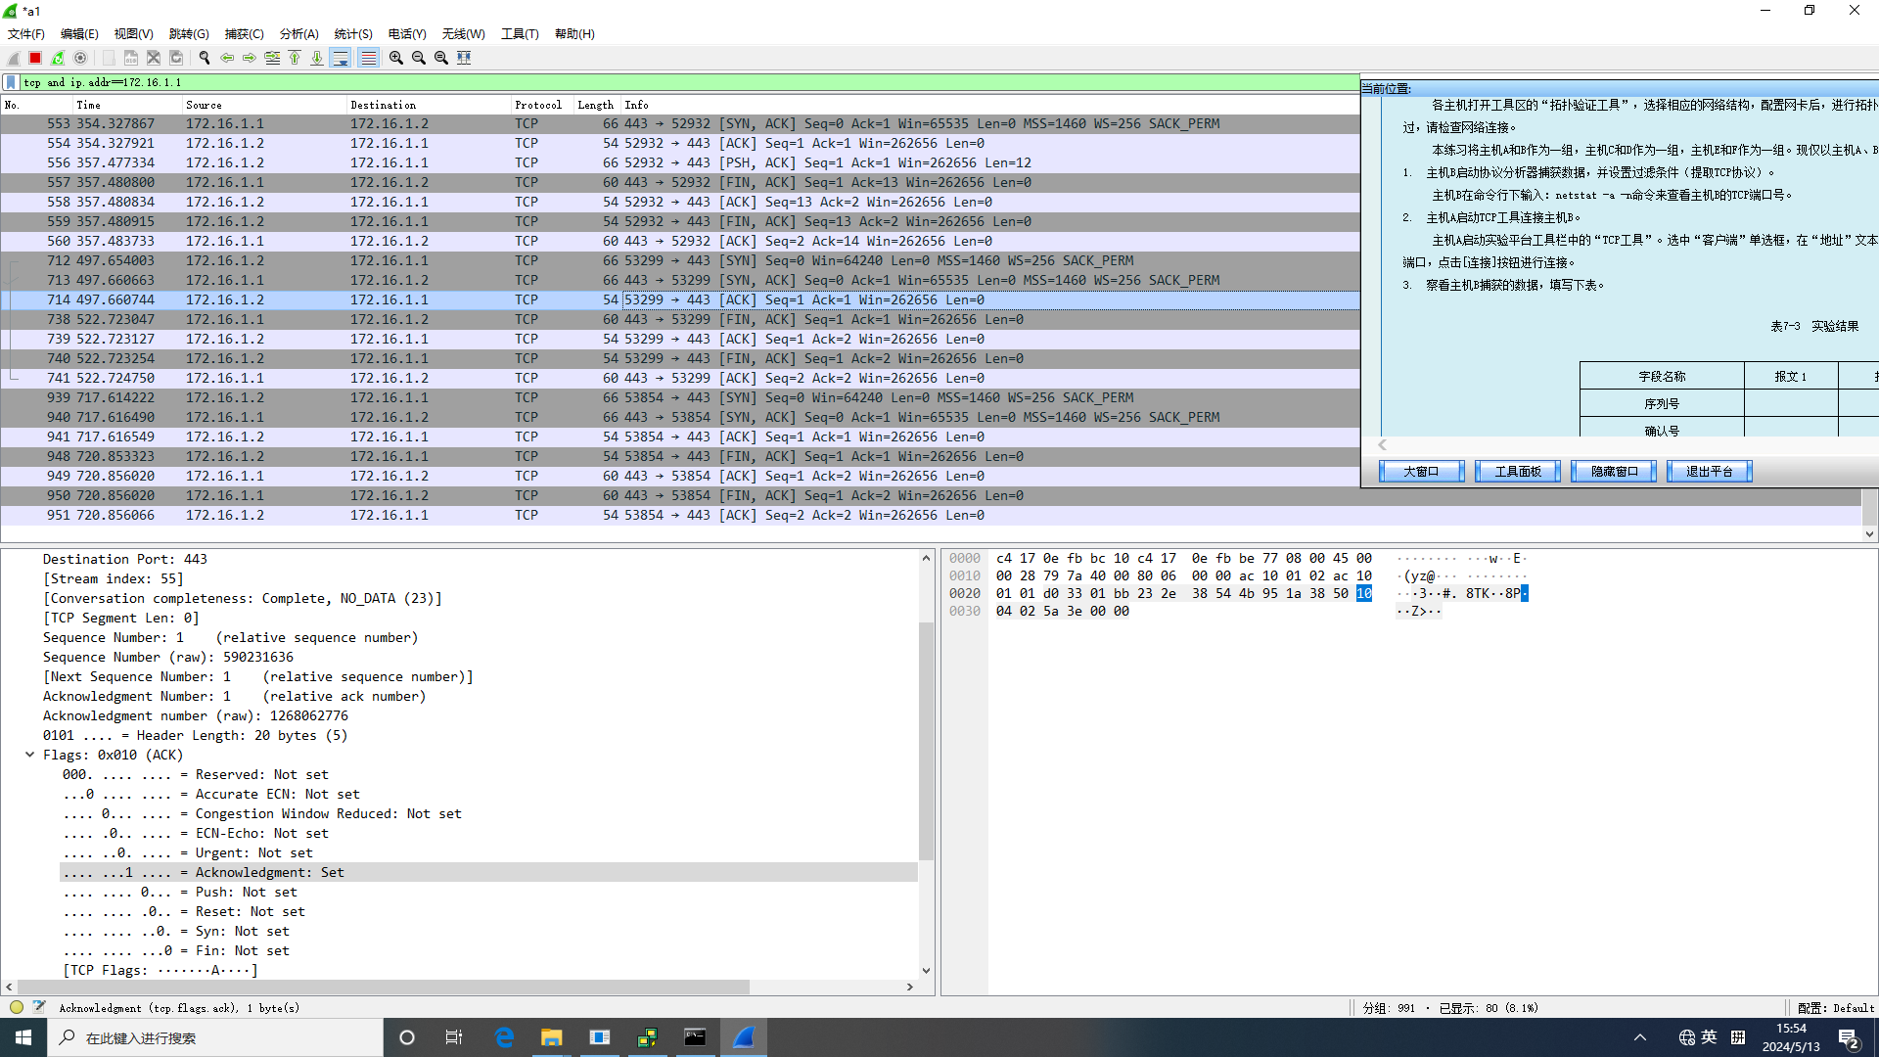
第一次挥手

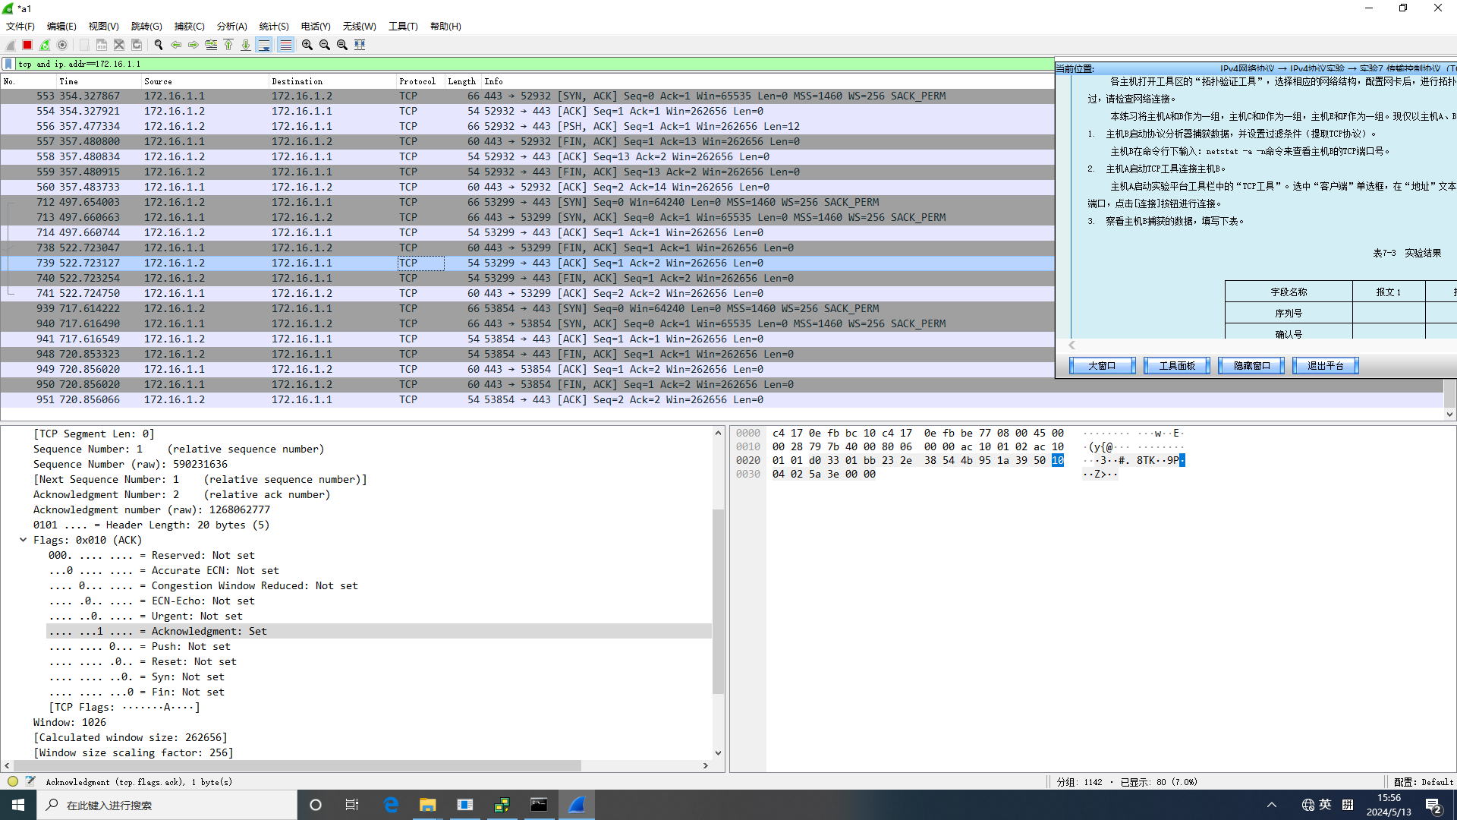
第二次挥手

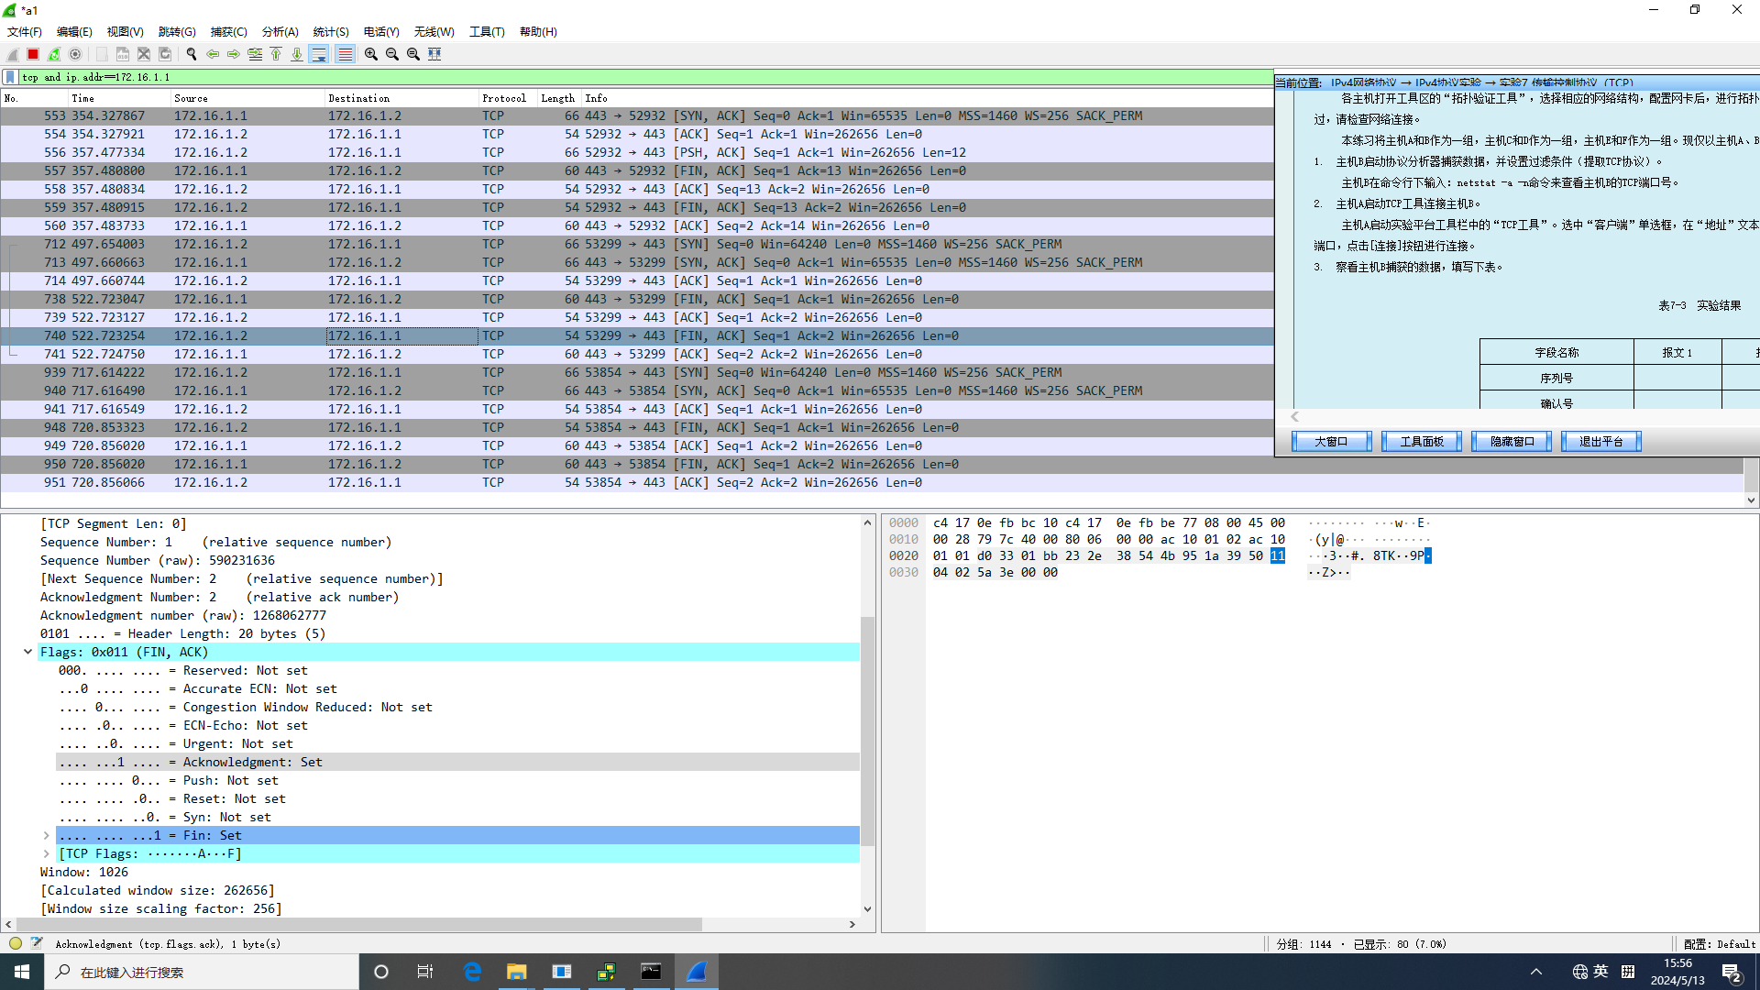
第三次挥手

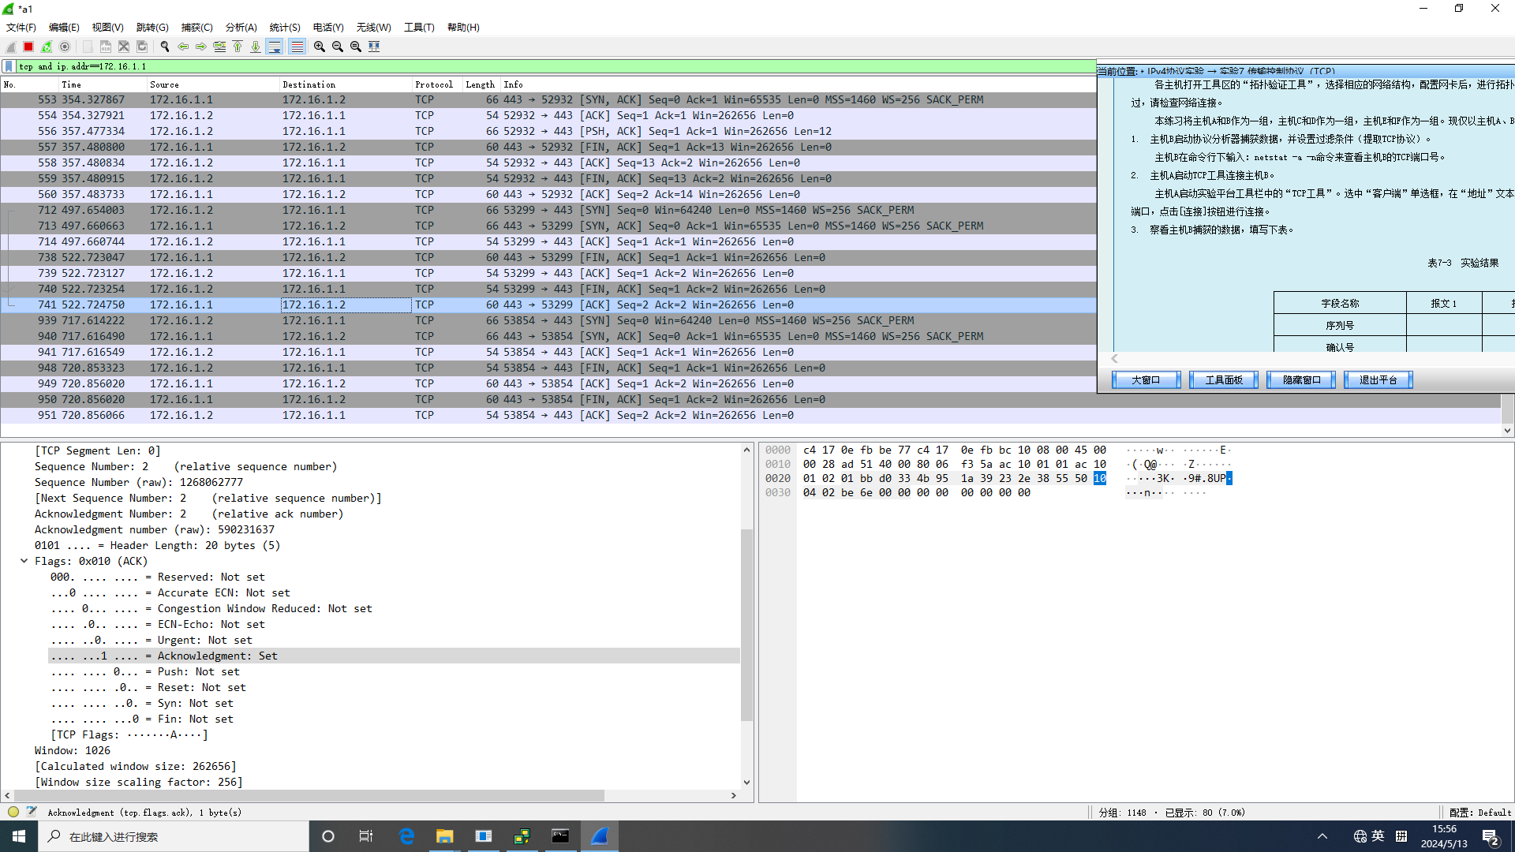
第四次挥手

四、实验思考题
1. 为什么在TCP连接过程中要使用三次握手？如不这样做可能会出现什么情况。
TCP连接建立过程中使用三次握手（Three-Way Handshake）主要是为了确保可靠的连接建立，并确保双方都准备好开始数据传输。具体原因和不使用三次握手可能导致的问题如下：
（1）三次握手的过程
第一次握手（SYN）：客户端发送一个SYN（Synchronize）报文段，表示希望建立连接，并同步序列号。这个报文段包含一个初始序列号（Seq=x）。
第二次握手（SYN-ACK）：服务器接收到SYN报文段后，发送一个带有SYN和ACK标志的报文段作为响应。这个报文段包含服务器的初始序列号（Seq=y），并确认接收到客户端的SYN报文段（Ack=x+1）。
第三次握手（ACK）：客户端接收到服务器的SYN-ACK报文段后，发送一个ACK报文段来确认。这个报文段的确认号为y+1。
通过这三次握手，双方都确认了对方的存在，并同步了初始序列号，确保连接的可靠性。
（2）为什么需要三次握手？
确认连接请求的可靠性：
第一次握手：客户端向服务器发出连接请求，服务器接收到后表示自己在线且可连接。
第二次握手：服务器回应连接请求，并发出自己的连接请求，客户端接收到后知道服务器在线且同意连接。
第三次握手：客户端回应服务器的连接请求，服务器接收到后知道客户端在线且同意连接。
防止重复的连接请求：
在网络中，可能会出现延迟或重复的SYN报文段。如果不进行三次握手，可能会导致服务器误认为一个旧的、已经失效的连接请求是一个新的请求，从而建立一个无效的连接。
（3）如果不使用三次握手可能会出现的情况
重复连接问题：
假设没有第三次握手，服务器接收到客户端的SYN并回复SYN-ACK后，立即认为连接已建立。但如果此时客户端因某种原因未收到SYN-ACK，可能会重发SYN，这会导致服务器认为是一个新的连接请求，从而建立多个无效连接。
资源浪费和混乱：
如果连接建立过程没有进行三次握手，可能会导致服务器资源的浪费。例如，服务器接收到一个旧的SYN报文段，误以为是新的连接请求，分配资源建立连接，但客户端并不真正需要这个连接，这会浪费服务器资源。
数据传输的可靠性问题：
没有三次握手，双方无法确认对方的序列号，从而无法保证数据传输的顺序和完整性。三次握手过程中，双方交换并确认了初始序列号，确保后续数据传输的可靠性。

三次握手是TCP协议确保连接可靠建立的重要步骤，它不仅确认了双方的存在和在线状态，还同步了初始序列号，确保数据传输的顺序和完整性。没有三次握手，可能会导致重复连接、资源浪费和数据传输不可靠等问题。
2. 解释TCP协议的释放过程？
TCP协议的释放过程（连接终止过程）通常称为“四次挥手”（Four-Way Handshake）。它涉及四个步骤，由双方各发送和接收一个FIN（Finish）和ACK（Acknowledgment）报文来实现。以下是详细步骤：
（1）主动关闭方发送FIN
当一方（假设为客户端）决定关闭连接时，它会发送一个FIN报文段来通知对方（假设为服务器），表示自己已经没有数据要发送了。这个报文段的格式如下：
FIN=1
Seq=U（U为当前序列号）
（2）被动关闭方发送ACK
接收到FIN报文段后，服务器会发送一个ACK报文段，确认已经收到客户端的FIN报文段。这个ACK报文段的格式如下：
ACK=1
Seq=V（V为当前序列号）
Ack=U+1（确认号为U+1，表示已接收所有数据）
此时，TCP连接进入半关闭状态，客户端不能再发送数据，但可以接收数据。
（3）被动关闭方发送FIN
如果服务器也决定关闭连接，待它传输完所有数据后，会发送一个FIN报文段给客户端，表示它也要关闭连接。这个FIN报文段的格式如下：
FIN=1
Seq=W（W为当前序列号）
（4）主动关闭方发送ACK
接收到服务器的FIN报文段后，客户端会发送一个ACK报文段，确认已经收到服务器的FIN报文段。这个ACK报文段的格式如下：
ACK=1
Seq=U+1（U为客户端在第一步中的序列号）
Ack=W+1（确认号为W+1，表示已接收服务器所有数据）
等待2MSL（Maximum Segment Lifetime）
在客户端发送最后的ACK报文段后，它不会立即关闭连接，而是进入一个TIME_WAIT状态，并等待一段时间（通常为2倍的MSL，Maximum Segment Lifetime），确保服务器能收到这个ACK报文段。如果服务器没有收到ACK报文段，会重新发送FIN报文段，客户端在此期间能重新发送ACK报文段。
连接释放完成
在等待2MSL时间后，客户端关闭连接，所有资源被释放。服务器在收到ACK报文段后，也会关闭连接，所有资源被释放。
总结
第一次挥手：客户端发送FIN报文段，表示它没有数据要发送了。
第二次挥手：服务器发送ACK报文段，确认接收到客户端的FIN报文段。
第三次挥手：服务器发送FIN报文段，表示它也没有数据要发送了。
第四次挥手：客户端发送ACK报文段，确认接收到服务器的FIN报文段，进入TIME_WAIT状态，等待2MSL时间，确保对方收到确认后再关闭连接。
通过这种四次握手的方式，确保了双方都能优雅地关闭连接，不会丢失任何数据。

